**思考题**

1. 为何在数据增强前要加入 if usage == 'train' 的判断式？

答：数据增强的目的是提供模型更多不同的训练数据，评估是不需要做数据增强。

2. 有哪些数据增强的方法（举例）？

答：随机剪裁、随机翻转、随机旋转等

3. 什么是一个step？

答：一个step指一个batch送入网络中完成一次前向计算及反向传播的过程。

4. 编写自定义回调函数需继承什么基类？

答：Callback基类

5. 如何在自定义回调函数中获取训练过程中的重要信息（损失函数、优化器、当前的epoch数等）？

答：通过run_context.original_args()方法可以获取到cb_params字典，字典里会包含训练过程中的重要信息。

6. 本实验的模型欠拟合，可通过增加网络复杂度优化模型。如果模型过拟合，常见的处理方法有哪些？

答：L1，L2正则化，Early stopping，增加数据集，增加噪声，添加dropout层等。

7. 如何理解dataset sink mode？

dataset_sink_mode=True时，可以这样简单的理解：Model中仅建立数据通道与执行网络之间的连接关系，不会直接将数据喂给网络。数据会通过数据通道(pipeline)下发到卡上，网络在卡上执行时会直接从对应的数据通道中获取数据。在这种模式下，数据下发与网络执行可以并行，单个epoch的训练过程中host与device之间不会交互，因此能提升性能，也因此打屏以epoch递增。

dataset_sink_mode=False，没有使用数据下沉模式。这时候数据不会通过通道直接向Device下发，Model会将数据一个batch一个batch得取出，喂给网络。在这种模式下，每个step结束，host都可以获取device上网络的执行结果，因此打屏以step递增。

8. 为什么本实验的模型在训练集的loss波动较大，且比在测试集高？

答：因为训练集做了数据增强，有些经过剪裁或翻转的图片较难辨认。

优化前：

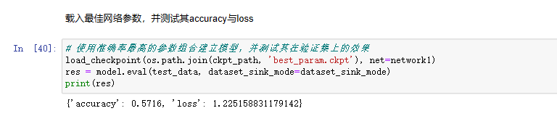

优化后：

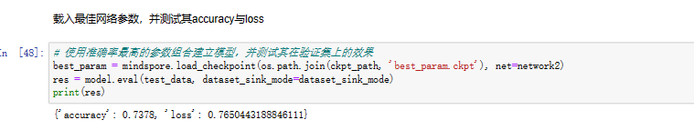

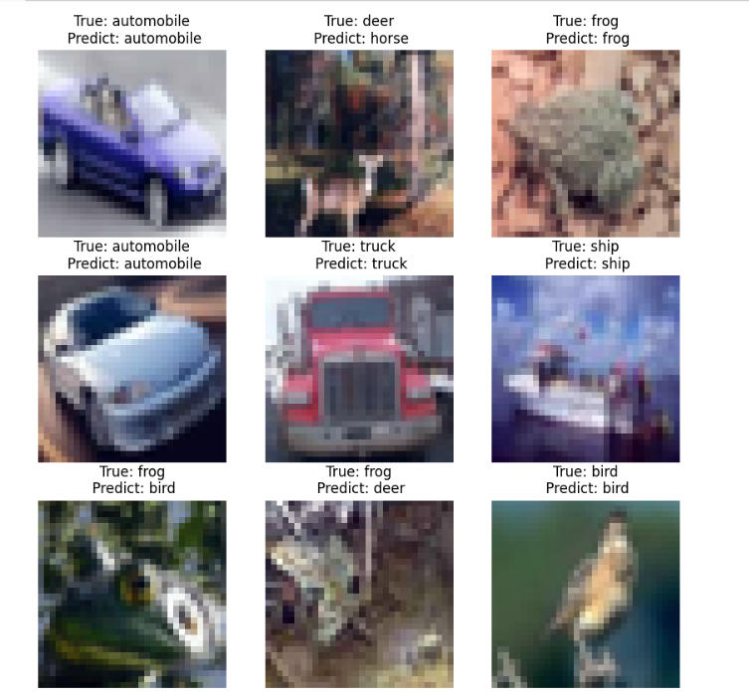

googlenet优化：

